CENTRO DE EDUCAÇÃO INFANTIL ESTRELINHA AZUL
ÁGUA DOCE – SC
AULAS DE EDUCAÇÃO FÍSICA
PROFESSORA: THIARA SOSTER
MATERNAL I e II (MANHÃ E TARDE) 06, 08 e 10/07/2020 (executar as atividades com o que tem em casa, filmar e encaminhar no privado)
Segunda - feira  Dia 06 | Quarta-feira  Dia 08 | Sexta-feira  Dia 10
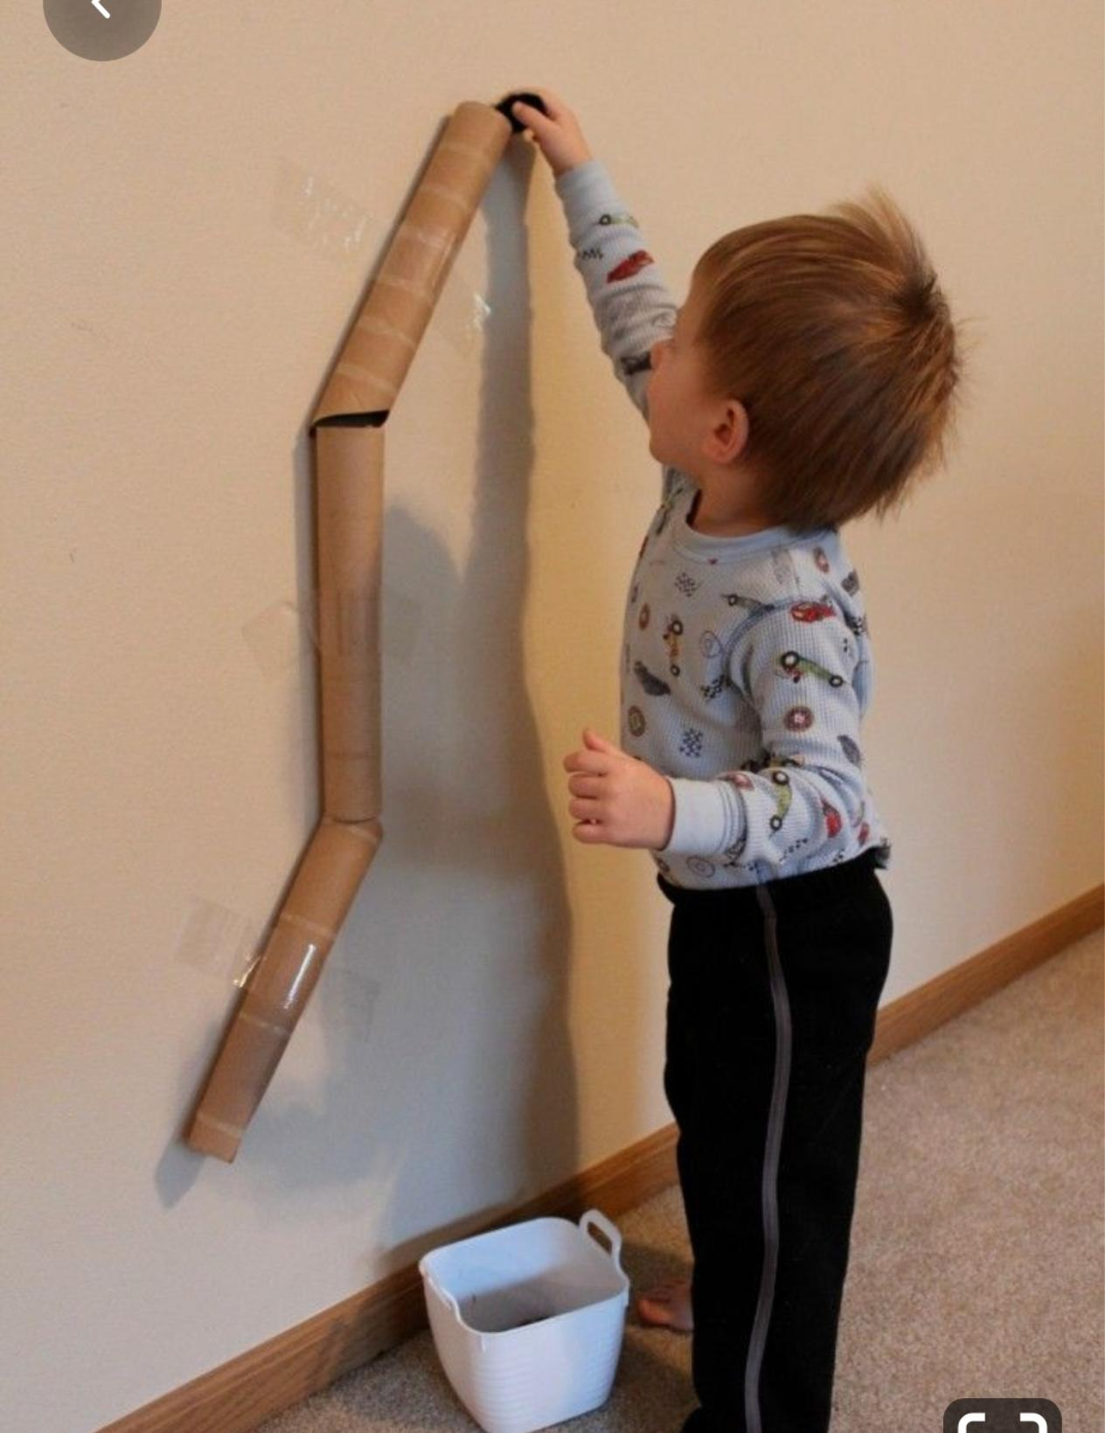  Túnel de bolinhas: com a ajuda do seu filho cole os rolos interno de papel higiênico em uma parede ou em uma porta conforme as fotos. Pode escolher um dos dois modelos ou pode fazer os dois. Seu filho deverá colocar bolinhas dentro do túnel conforme demostra a foto. Deixe seu filho brincar o quanto quiser. Quanto mais ele brincar melhor para o seu desenvolvimento. Se não tiver bolinhas pode fazer bolinhas pequenas de papel com o seu filho deixando-o amassar o papel. Ou pode utilizar pecinhas que a criança tenha.  Todas as atividades deverão ser realizadas com as duas mãos, assim estará desenvolvendo os dois lados do cérebro.  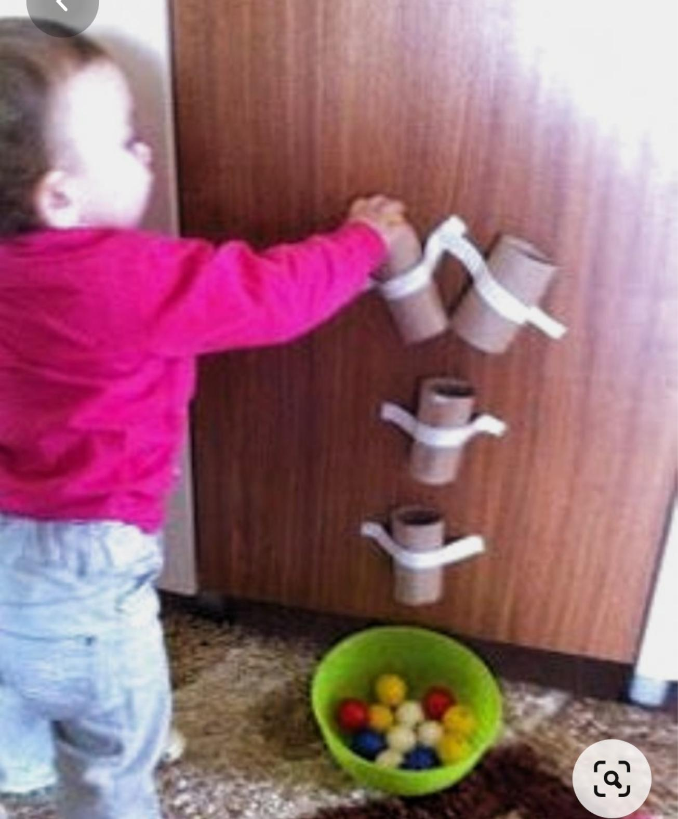 | 1.Assoprando a bolinha: com um canudo seu filho deverá assoprar a bolinha no lugar estipulado por você, conforme a foto.  2.Sugando a bolinha: conforme a foto abaixo seu filho deverá sugar com o canudo pedaços de papel, retirando de um recipiente e colocando em outro. Escreva os números em cada pedaço de papel e faça ele sugar na ordem.  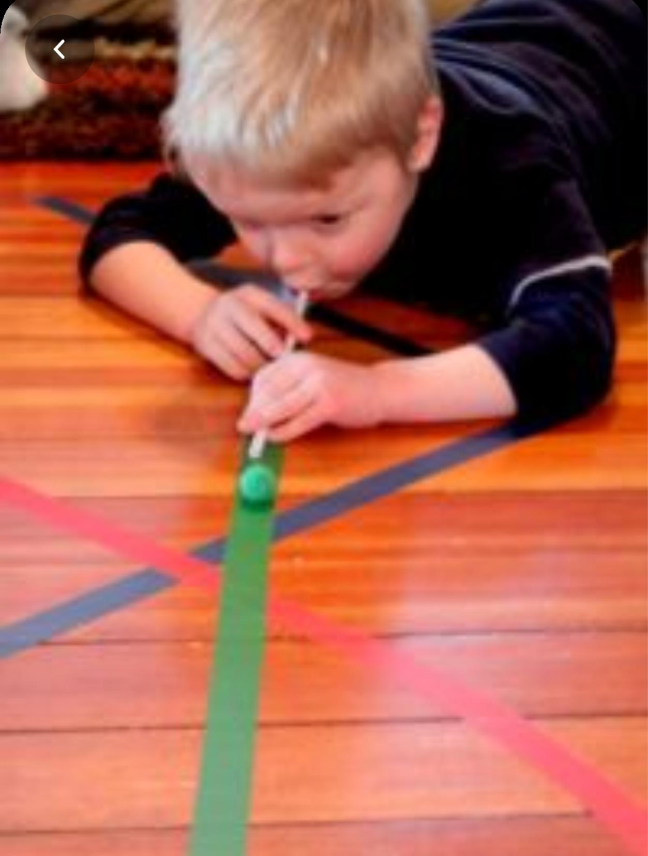  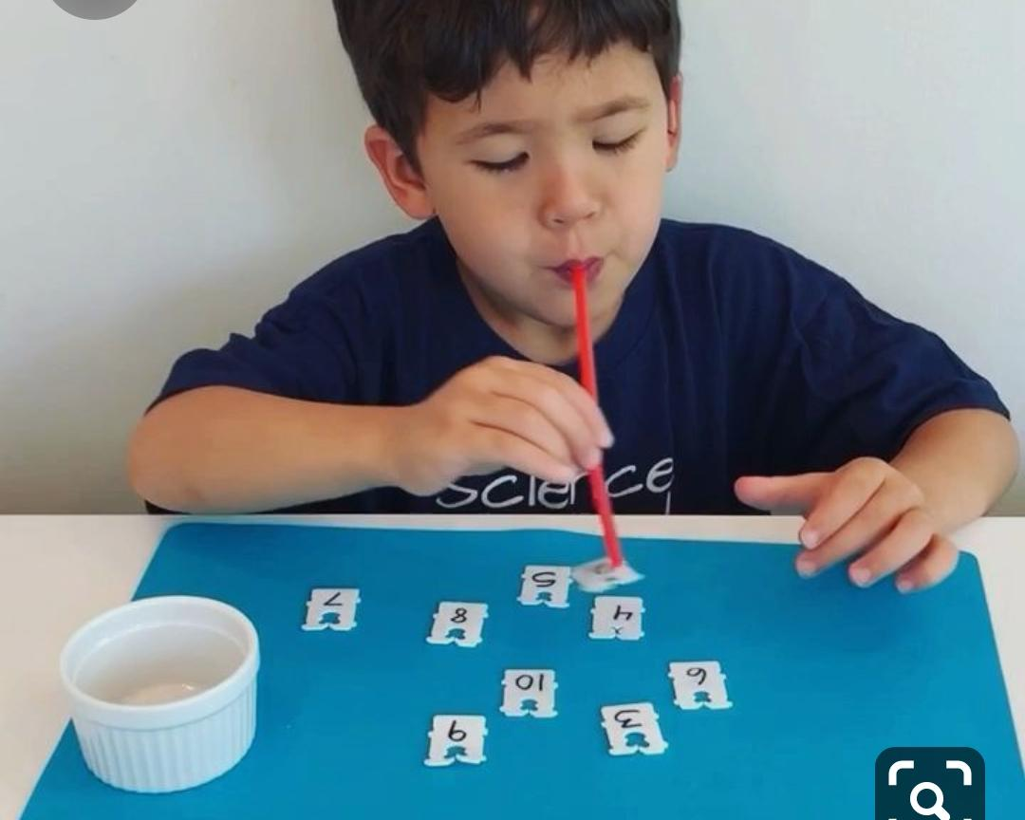 | 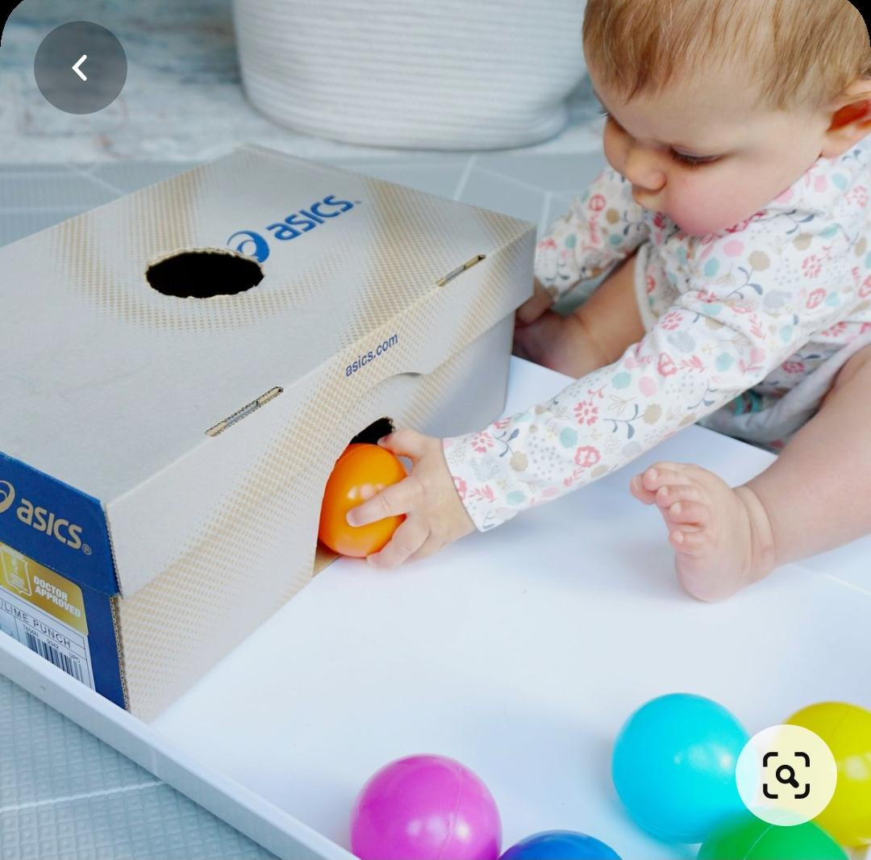  Acerte o buraco: faça buracos em uma caixa de sapato e faça com que seu filho acerte o buraco saindo no outro buraco, conforme a foto abaixo. Estimule-o bastante o quanto mais brincar melhor. Utilizar as duas mãozinhas. Pode ser utilizadas bolinhas de papel também, que com a sua ajuda vocês podem confeccionar. Divirtam-se!  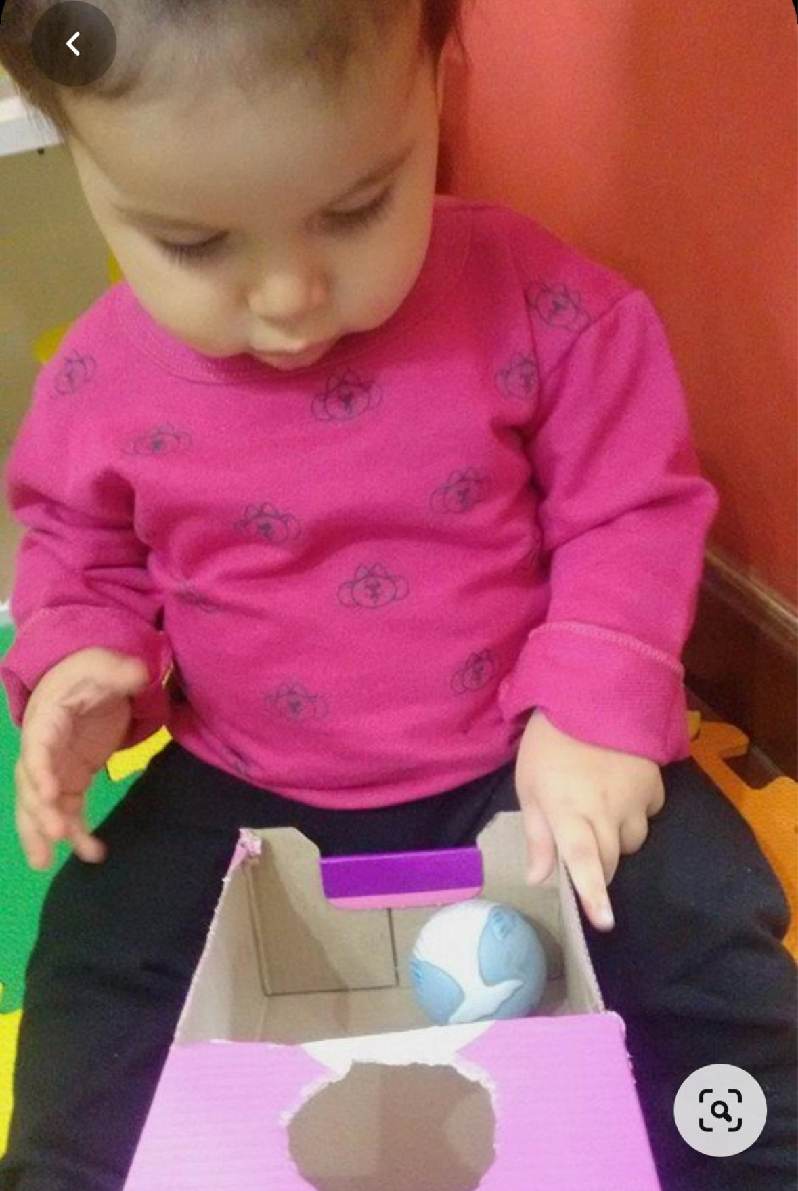
Olá Crianças...
A profe. está com muita saudade. E para amenizar essa saudade quero receber fotos e vídeos! Beijos da Profe. Thiara
Bons estudos!!!

